BERNARTICE

******************************************** ZPRAVODAJ 3/2012
Vážení spoluobčané. Vítejte u dalšího čísla našeho zpravodaje. Netradičně bych začal informacemi co se nám nepodařilo. Nepodařilo se nám získat dotaci na chodníky v Milevské ulici – zahájili jsme proto pouze I. etapu z nouzového scénáře – upravit místo tak, aby se v místě budoucích chodníků nechalo bezpečně chodit a o dotaci požádáme znovu. Stejné to bude s opravou kanalizace v Milevské ulici – posunuli jsme termín realizace na jaro příštího roku. Z důvodu malého počtu dětí ve škole musí obec dofinancovat mzdy pedagogů částkou 325 000,-Kč, proto se neuskuteční některé schválené opravy ve škole a na příští rok se přesune i plánovaná oprava komunikace v Srlíně u „Jordánku“. Letos též neopravíme část střechy na klubovně neboli občanském výboru v Srlíně, nedaří se nám prodávat stavební pozemky na „Posvátném“, tím nám vypadly plánované příjmy a ve výdajích se musíme držet trochu „při zemi“.
Podařilo se opravit zbývající úsek komunikace v Bojenicích za 512 000,-Kč, opravit část komunikace „V Zahrádce“ za 400 000,-Kč, vše zrealizovala firma Colas, dokončilo se protipovodňové opatření u mlýna u Tintěrů v Bernarticích a myslím, že se tato stavba líbí. Je postaven, zkolaudován a vybaven sběrný dvůr v Bernarticích v lomu. Odložit zde budete moci téměř vše. Slavnostní otevření a zahájení provozu plánujeme na začátek listopadu. Na slavnostní otevření jste všichni srdečně zváni. Nechám na Vašem posouzení, zda se nám záměr podařil a jak jsme využili prostor lomu, kterým jsme se ne vždy mohli chlubit. Podařilo se setkání rodáků ve Zběšicích, Rakově, již třetí v Bernarticích a historicky první v Bilince. Poděkování patří všem organizátorům. Přehlídka dechových hudeb již popáté potěšila milovníky tohoto žánru, v sokolovně se jich sešlo 160. Malá účast byla na pouťové zábavě u sokolovny, přišlo 50 lidí. O to větší účast byla na tradiční pouti u Rozárky. Vrcholem kulturních akcí byl již tradiční Bernfest za účasti mnoho kapel a divadelních souborů. Největším „tahákem“ bylo určitě vystoupení Jiřího Schmitzera. Honorář za jeho vystoupení sponzorsky uhradila firma Veto, které tímto děkuji. Poděkování za organizaci celého Bernfestu patří Danu Čížkovi. Tradičně vysokou návštěvnost a kvalitu měla noční soutěž v hasičském sportu v Bojenicích. Letošní ročník byl pod záštitou předsedy ZD Bernartice Pavla Novotného. Poděkování za zorganizování patří bojnickým, především Aleši Kroupovi.
Do funkce ředitelky Bernartické školy byla uvedena Mgr. Ilona Hrychová. Čeká ji nelehké období, přejme ji mnoho sil, dobrých spolupracovníků, nápadů, hodných žáků a pevných nervů.
Na zasloužený odpočinek odešla dlouholetá vedoucí Mateřské školy paní Marie Zemanová. Jménem svým i jménem stovek dětí, které naší školkou prošli, ji za její obětavou práci děkuji a přeji ještě mnoho krásných let prožitých ve zdraví a pohodě.
Společnost EKO-KOM nám věnovala 12 zvonů na papír,sklo a plast. Přidali jsme do Srlína další sběrové místo. Ve Svatkovicích jsme soustředili zvony na odpad u kulturáku, v místě bývalého umístění zvonů směrem na Rakov si nám toto místo někdo pletl se skládkou. Rádi bychom vytvořili další místa sběru, ale ne všude jsme vítáni a jen těžko se vysvětluje, že je to „pro lidi“ a ne „na lidi“.
Upozornění pro návštěvníky bernartického hřbitova. V letošním roce, z důvodu vypuštění Zámeckého rybníka, z kterého se čerpá voda na hřbitov, již voda nepoteče, proto prosím používejte vodu ze studen.
Údržbu veřejných prostor a zeleně se nám letos i s menším počtem lidí podařilo zvládnout. Zaměstnáváme lidi od Úřadu práce na veřejně prospěšných pracích, ale i na veřejné službě, kdy pracují po určitou dobu 20 hodin týdně zdarma. Problémem však byla vysoká cena pohonných hmot, kdy nám naplánované prostředky zdaleka nestačily. V loňském roce, ani letos u nás nebyl nikdo na výkonu obecně prospěšných prací (odsouzení).
Nakonec snad to nejlepší. V letošním roce u nás uzavřelo manželství 8 párů, z toho tři u „Rozárky“. Je to velice potěšitelný jev, oddávání je pro náš úřad jakousi poctou. Přejme proto všem novomanželům lásku a pevnost jejich svazku.
Vám, vážení spoluobčané, přeji pokud možno slunný, barevný podzim, radost z procházek přírodou, ale i z práce na zahrádce i z plných košíků hub. U dalšího čísla zpravodaje se těší Pavel Souhrada.
Z jednání zastupitelstva obce: Sešlo se na svém jednání dvakrát a schválilo přijetí úvěru 1 mil.Kč na dofinancování sběrného dvora a 2,5 mil. Kč na nákup nového nákladního automobilu s příslušenstvím, smlouvu na vytvoření dvou pracovních míst veřejně prospěšných prací, smlouvu o bezúplatném převodu pozemků do majetku obce od Pozemkového fondu v Srlíně, půjčku z Fondu rozvoje bydlení ve výši 50 000,-Kč, koupi částí pozemků v Bernarticích v průmyslové zóně, prodej pozemku v Srlíně, příspěvek na lékařskou službu první pomoci v Milevsku, podání žádosti o bezúplatný převod do majetku obce v Srlíně a pozemků pod chodníky v Bernarticích v ulici Písecká a části Táborské ke křižovatce na Bechyň.
Další informace naleznete na našich internetových stránkách (www.bernartice.cz).
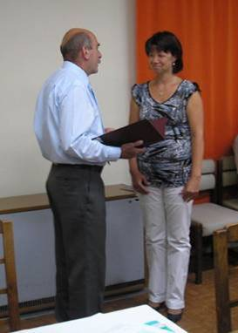
Koncert v kostele sv. Martina. 14. července 2012 se již posedné v bernartickém kostele uskutečnilo vystoupení Tomáše Supa, operního pěvce - tenor, absolventa konzervatoře v Českých Budějovicích. Jeho hosty byli Michiyo Keiko z Japonska – soprán, na klavír doprovázel prof. Jaroslav Šaroun a Petruška Malá - klavír, studentka ZUŠ Písek. Vystoupení Tomáše a jeho hostů mělo veliký úspěch, nechyběl potlesk ve stoje. Koncert se konal u příležitosti oslav bernartické pouti. Poděkování patří panu faráři Piusi Zdeňku Vágnerovi za poskytnutí prostor kostela sv. Martina k tomuto vystoupení.

Předání jmenovací listiny. Ve čtvrtek dne 19.7. 2012 na veřejném zasedání zastupitelstva obce Bernartice nejprve poděkoval starosta obce Pavel Souhrada současnému řediteli Základní a mateřské školy Mgr. Petru Vašíčkovi za jeho 8mi leté působení ve funkci ředitele a předal mu pamětní list a poté předal nové ředitelce ZŠ a MŠ Bernartice Mgr. Iloně Hrychové jmenovací listinu a popřál jí hodně úspěchů v její nové funkci.
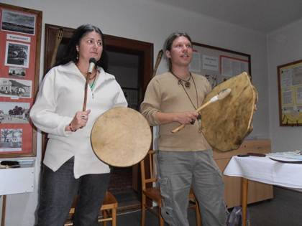
Šamanské léčitelské umění V pátek 20. července 2012 se v bernartické obecní knihovně konala přednáška o šamanském léčitelském umění. Večerem provázeli Lea a Miroslav Šťastných, kteří se tomuto oboru věnují již několik let a své znalosti předávají ostatním. Seznámili nás se šamanským léčitelstvím od jeho počátků až po současnost a na „vlastní kůži“ jsme si všichni vyzkoušeli působení šamanských rituálů. Přednáška se všem moc líbila a proto jsme se společně domluvili na dalším setkání. Datum konání bude včas oznámen. Jaroslava Sušerová
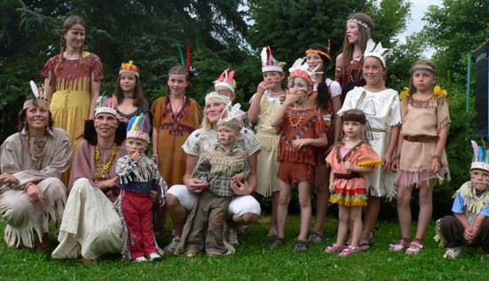
Indiáni ve Zběšicích:V sobotu dne 28.7.2012 se u zběšické kovárny konal "Indiánský den". Sešlo se 18 dětí. Byly pro ně připravené různé soutěže, hry, opékání buřtů a také cesta za pokladem. Po setmění se vydaly na "svíčkovou" cestu, která vedla k náčelníku indiánů, kterému se děti musely představit indiánským jménem. Za to dostaly odměnu a šlo se domů do postýlek. Vlaďka Kodadová
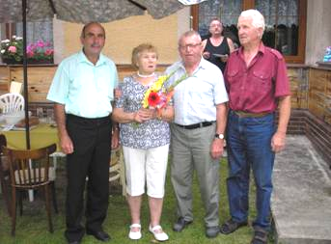
Blahopřání: Dne 28.7.2012 oslavila v plné svěžesti osmdesáté narozeniny paní Božena Patceltová z Rákova. K významnému životnímu jubileupopřál oslavenkyni vše nejlepší manžel, celá rodina a zástupci obce Bernartice starosta Pavel Souhrada a Josef Koudelka.
**********************************************************
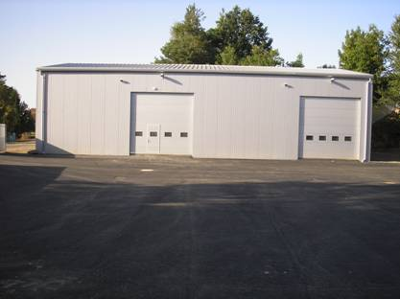
Sběrný dvůr Bernartice. Nákladem 10 milionů postavila naše obec nový sběrný dvůr v Bernarticích v části nazývané v lomu. Zhotovitelem stavební části byla firma UNIKO Písek. Cena za zhotovení byla 6238390,-Kč vč. DPH, dodavatelem vybavení, za nabídkovou cenu 3349749,60 Kč vč. DPH byla společnost MEVATEC s.r.o. z Roudnice nad Labem. V současné době je hotova stavební část, na které proběhla kolaudace. Stavební firma UNIKO Písek dodržela termíny v souladu s uzavřenou smlouvou a harmonogramem prací. Areál byl koncem září vybaven zařízením (kontejnery,..) a technikou (lis, manipulátor, štěpkovač).
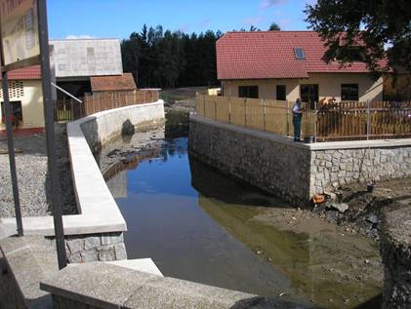
Úprava Borovanského potoka: V části toku Borovanského potoka v prostoru mostu u "mlýna" v Týnské ulici v Bernarticích se provedly protipovodňová opatření. V roce 2002 byla tato část obce zasažena rozsáhlou povodní. V horní části úseku nad mostem jsou vybudovány ochranné zdi s možností instalování mobilní protipovodňové stěny, na okraji této části a na spodní části jsou navýšeny ochranné valy ze zeminy. Stavbu provedla firma Wastech a.s. Praha. Celá akce byla hrazena z prostředků Ministerstva zemědělství, náklady 5 400 000,-Kč.
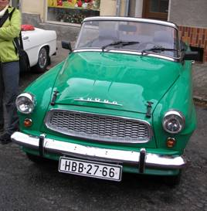
Setkání veteránů
Prostor autobusového nádraží na bernartické náměstí se stal v sobotu ráno místem setkání historických vozů. K vidění byly vozy Felicia, Škoda 1000MB, Octavia ale i Wartburg. Z Bernartic vyrazila kolona vozidel směr Bechyně, stádlecký řetězový most, Zvíkov…. . Akci uspořádal Felicia klub Č. Budějovice.

Modernizace komunikací. V okolí Bernartic proběhla v měsících srpen a září modernizace silnic v rámci krajských akcí P3 a P4. Tyto akce financoval Jihočeský kraj prostřednictvím Regionálního operačního programu. V regionu Bernartic se jednalo o silnice III/10553 Veselíčko – Zběšičky a III/12211 Bernartice – Zběšice – hranice okresu TA. Celkové náklady na tyto dvě akce činily 14mil. Kč. Modernizace spočívala v nahrazení starých povrchů (penetrace) povrchy živičnými. Tím byla konstrukce komunikací zesílena v průměru o 7cm. Opravy prováděla firma Strabag a.s. a stavební dozor SÚS JčK závod Písek. V současné době probíhá dosypávání krajnic. Toto bude zčásti provedeno odfrézovaným materiálem a zčásti štěrkodrtí 0/32. Dosypávání provádějí pracovníci SÚS JčK závod Písek a tyto práce by měly být dokončeny v měsíci listopadu.
Ing.Rudolf Pešta provozní náměstek SÚS JčK závod Písek

BERNFEST 2012
Čtvrtý ročník akce BERNFEST se konal v pátek 10. a v sobotu 11. srpna 2012 u bernartické sokolovny. Vystoupily skupiny NAVEN, INSPIRO, ŽLUTÝ FIJALKY, DUSOT DUSÍCÍCH SE KRÁLÍKŮ, PEPA SUCHAN, AFTER OURS, WINTAGE VINE, BAD ASS HONKIES. Hostem byl herec a zpěvák Jiří Schmitzer. Honorář za jeho vystoupení sponzorsky uhradila firma VETO CZ s.r.o. Písek. Více jak tři stovky účastníků BERNFESTU bylo spokojeno s kvalitou kapel, organizací i počasím. Poděkování za zorganizování patří Danovi Čížkovi a Pavlovi Klímovi. Finančně BERNFEST podpořil grantem Jihočeský kraj a naše obec. Za rok nashledanou.

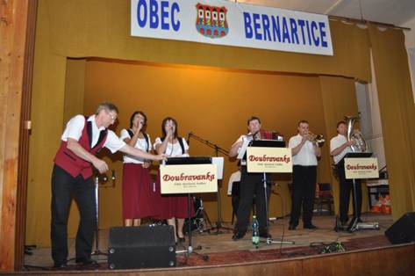
Přehlídka dechových hudeb v Bernarticích. Teplé a prosluněné sobotní odpoledne 18. srpna 2012 proběhlo v Bernarticích ve znamení lidových písniček. V místní sokolovně se konal již 5. ročník Přehlídky dechových hudeb. Před zaplněnou sokolovnou vystoupily kapely: SAMSONKA s kapelníkem ing. Ivo Vránkem, TOULAVÁ KAPELA Josefa Janouška, DOUBRAVANKA pod vedením kapelníka Václava Bárty a jako poslední vystoupil dechový soubor SEDMIKRÁSKA z Týna nad Vltavou s kapelníkem Josefem Boháčem. Nálada v sále byla skvělá – zpívalo se a tančilo. Každá kapela zde měla také své příznivce, kteří neváhali a přijeli „tu svou“ podpořit i z velké dálky. Příští setkání s dechovkou v Bernarticích je naplánováno na 24. srpen 2013. Tato akce byla podpořena z grantu Jihočeského kraje. Jaroslava Sušerová , foto: Veronika Jírovcová
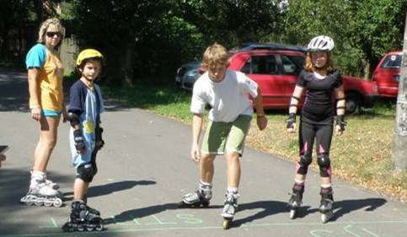
Srlínský IN-LINE závod 2012 V sobotu dne 18.8.2012 se v uskutečnil v Srlíně od 14:00 hodin 2.ročník otevřených závodů na kolečkových bruslích. Již od rána bylo krásné počasí, v odpoledních hodinách se sešlo něco kolem sta příznivců. V letošním ročníku se přihlásilo celkem 20 zájemců si zazávodit (3 děti, 4 ženy, 6 mužů do 40 let a 7 mužů od 41 let výše ), což byl stejný počet jako v ročníku předešlém – prvním. Závody probíhaly na trati od zámku ke mlýnu a zpět – celkem 1012m. Závodníci jeli celkem dvě kola. Soutěžilo se v pořadí stanovených disciplín: Děti, ženy, muži 16-40 let a muži 41 let a více. Po prvním kole byly zařazeny soutěže zručnosti. Na úseku dlouhém 50 m každý nejprve projel slalom s hokejkou a florbalovým míčkem a podruhé s kelímkem plným vody. Po těchto dvou disciplínách všichni závodníci absolvovali druhé kolo závodu. V kategorii děti do 15 let zvítězil, stejně jako v loňském roce, Růžek Josef, před Volfovou Eliškou na druhém a Jenšíkem Janem na třetím místě. Jenšík byl nejmladším účastníkem letošního závodu. V kategorii ženy zvítězila Nousková Michaela před Haškovcovou Michaelou a Maňáskovou Markétou. V kategorii muži 16-40 let zvítězil loňský celkový vítěz Souhrada Zdeněk mladší před Čápem Davidem a Stachem Lukášem. V nejobsazenější kategorii mužů, 41 let a více, bylo pořadí následovné: 1. Souhrada Zdeněk starší, 2. Volf Jan, 3. Vavrek František. Vítězem byl každý kdo 2. ročník Srlínského IN-LINE závodu dokončil v jakémkoliv čase. Celé odpoledne až do pozdních hodin provázel hudbou PAUL (Hubáček Pavel) z Bechyně. Ceny pro vítěze věnovala firma Kalas a obec Bernartice, za což pořadatelé SDH Srlín děkují. ZS.
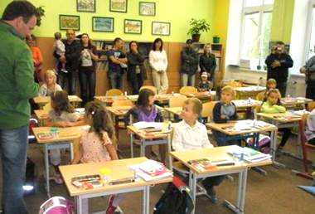
První školní den: Nedělí 2. září skončily pro naše děti letní prázdniny a v pondělí 3. září nastal nový školní rok.. My jsme opět po roce zavítali mezi prvňáčky, které letos přivítala, kromě třídní učitelky Heleny Dostálové, také nová ředitelka školy – paní Ilona Hrychová. Mezi pravidelné hosty v první třídě patří také starosta obce Pavel Souhrada, místostarosta Jaromír Fuka a radní obce Zdeněk Čeněk. Posledně jmenovaný každoročně připraví pro prvňáčky tašku s drobnými dobrotami. J. Sušerová

*************************************************************************************************
Informace ze Základní školy naleznete na www.zsbernartice.eu
*************************************************************************************************

Nejbližší kulturní akce:

25.10. - 17,00 hod. Léčivá síla rostlin – přednáška J. Kocourka v knihovně
10.11. - Martinský jarmark , večer posvícenská zábava v sokolovně – hraje ELIZABETH
20.11. – V knihovně od 17,00 hod čaj o páté s předvánoční tématikou
2.12. - zahájení adventu – rozsvícení vánočních stromů
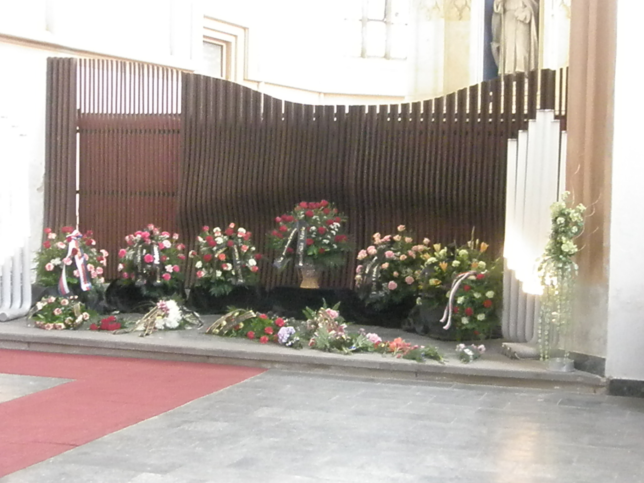
11.12. – Předvánoční setkání pro seniory
31.12. – silvestrovský pochod
*********************************************************************
Rozloučení se Zdeňkem Hrubcem: Dne 26.8.2012 zemřel pan Zdeněk Hrubec, rodák z Bernartic, člen Jednoty sokolské župy Jana Žižky z Trocnova v Táboře, který byl v letech 1953 až 1990 byl předsedou Tělovýchovné jednoty Sokol Bernartice. Čest jeho památce.
*************************************************************************************************

Poplatky za odpady: Upozorňujeme, že stále ještě nemají někteří spoluobčané uhrazen poplatek za svoz odpadů. Druhá polovina měla být uhrazena do konce září!!!. Upozorňujeme, že dle obecně závazné vyhlášky č.1/2011 je možné neuhrazený poplatek zvýšit až na trojnásobek !!!
*************************************************************************************************

_______________________________Více na stránkách obce: www.bernartice.cz__________________________________
Vydal Obecní úřad Bernartice v říjnu 2012 jako informační leták.

